Имитационное моделирование
  - Лабораторная работа №4. Реализация основных моделей в агентном подходе
Гашимов Кенан Мухтар оглы
Содержание

1. Сведения об авторе
- ФИО: Гашимов Кенан Мухтар оглы
- Группа: НКНбд-01-23
- Студенческий билет: 1032235820
- Направление: Математика и компьютерные науки

2. Цель работы
Изучить реализацию эпидемиологической модели SIR в агентном подходе на языке Julia с использованием фреймворка Agents.jl, провести серию вычислительных экспериментов, подготовить literate-версии скриптов и исследовать дополнительные сценарии: порог эпидемии, гетерогенность городов, миграцию, карантин и оптимизацию с ограничением на пик заболеваемости.

3. Задание
- Создать проект DrWatson для лабораторной работы.
- Установить необходимые Julia-пакеты.
- Реализовать агентную SIR-модель в файле src/sir_model.jl.
- Выполнить базовый эксперимент, параметрическое исследование коэффициента заразности, исследование миграции, оптимизацию параметров и итоговую визуализацию.
- Подготовить literate-версии скриптов и сгенерировать производные форматы .jl, .ipynb и .md.
- Выполнить дополнительные задания: базовый анализ R_0, поиск порога эпидемии, исследование гетерогенности, анализ влияния миграции, введение карантина и оптимизацию при ограничении на пик заболеваемости.
- Подготовить отчёт и презентацию с описанием всех графиков, таблиц и результатов.

4. Теоретическое введение

4.1 Модель SIR
Классическая модель SIR делит популяцию на три группы: восприимчивые S, инфицированные I и выздоровевшие R [1,2]. В непрерывной постановке динамика описывается системой дифференциальных уравнений, однако в данной работе используется агентный подход, в котором каждый индивид моделируется как отдельный агент.
В агентной реализации преимущества состоят в следующем:
- можно моделировать дискретных людей, а не только агрегированные доли;
- можно учитывать миграцию между городами;
- можно задавать неоднородные параметры заразности;
- можно добавлять логические правила, например карантин.

4.2 Агентное моделирование и используемые инструменты
Фреймворк Agents.jl предоставляет средства для построения агентных моделей на графах и решётках, а также для запуска симуляций и сбора статистики [3]. Для организации проекта используется DrWatson [4], а для литературного программирования — пакет Literate.jl [5,6]. Многокритериальная и ограниченная оптимизация в работе выполняется с помощью BlackBoxOptim.jl [7].

4.3 Литературное программирование
В данной лабораторной работе код оформлялся в стиле literate programming [6]. Это означает, что основной файл рассматривается одновременно как программный код и как текстовое описание алгоритма. Такой подход удобен в учебной работе, поскольку позволяет не дублировать вручную объяснение логики эксперимента в нескольких местах.
Пакет Literate.jl [5] использовался для генерации трёх производных форматов:
- clean-скрипта .jl, пригодного для прямого запуска;
- Jupyter notebook .ipynb, пригодного для интерактивного выполнения;
- Markdown-документа .md, пригодного для включения в отчёт.
В результате каждый эксперимент существовал в двух формах: как рабочий скрипт и как literate-источник, из которого автоматически получались остальные представления.

4.4 Параметры модели
Основные параметры SIR-модели, использованные в лабораторной работе, сведены в табл. 1.
Таблица 1: Базовые параметры агентной SIR-модели
Параметр | Обозначение | Значение | Смысл
Численность в городах | Ns | [1000, 1000, 1000] | Популяция трёх городов
Базовая заразность | beta_und | 0.5 | Заразность до выявления
Заразность после выявления | beta_det | 0.05 | Ослабленная передача
Длительность болезни | infection_period | 14 | Число шагов болезни
Время выявления | detection_time | 7 | Момент снижения заразности
Вероятность смерти | death_rate | 0.02 | Смерть при завершении болезни
Вероятность повторного заражения | reinfection_probability | 0.1 | Повторный переход в I
Начальное заражение | Is | [1, 0, 0] или [0, 0, 1] | Источник эпидемии

Теоретически базовое репродуктивное число оценивается как
$$R_{0}=\frac{β}{γ}, γ=\frac{1}{infection_period}.$$
Для базового значения beta = 0.5 и infection_period = 14 получаем R_0 = 7, что соответствует режиму уверенного развития эпидемии.

5. Выполнение лабораторной работы

5.1 Настройка окружения

5.1.1 Запуск Julia и инициализация проекта
Сначала был запущен интерпретатор Julia (рис. 1) и подключён пакет DrWatson (рис. 2). Затем с помощью initialize_project был создан проект лабораторной работы (рис. 3), после чего окружение было активировано (рис. 4) и дополнено необходимыми пакетами (рис. 5, рис. 6).
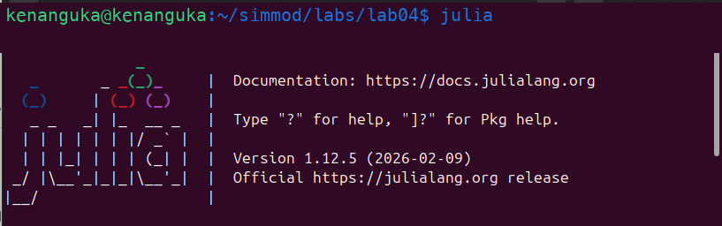
Рисунок 1: Запуск Julia REPL

Рисунок 2: Подключение пакета DrWatson

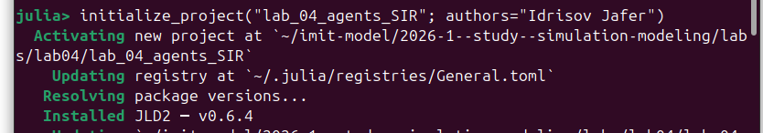
Рисунок 3: Создание проекта DrWatson

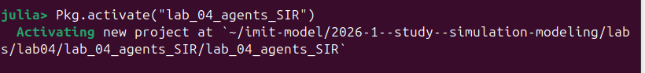
Рисунок 4: Активация проекта через Pkg.activate


Рисунок 5: Добавление зависимостей проекта

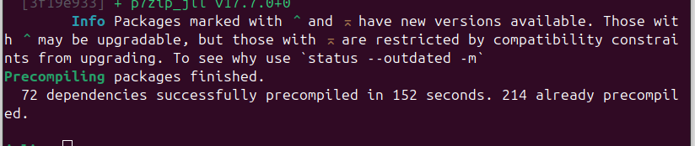
Рисунок 6: Завершение установки пакетов
На этом этапе была подготовлена воспроизводимая структура проекта с каталогами src, scripts, data, plots, docs и notebooks.

5.2 Реализация базовой SIR-модели
Исходный код модели был вынесен в файл src/sir_model.jl, где реализованы:
- тип агента Person;
- инициализация модели initialize_sir;
- шаг агента sir_agent_step!;
- миграция между городами;
- заражение, выздоровление и смерть;
- функции подсчёта S, I, R и общей численности.
В качестве пространства используется полный граф городов, что позволяет каждому агенту потенциально мигрировать в любой другой город. Такой выбор соответствует постановке задачи из методических указаний.

5.3 Базовый эксперимент
Базовый запуск реализован в скрипте sir_run_basic.jl (рис. 7). Скрипт моделирует один эпидемический сценарий с фиксированными параметрами и сохраняет данные динамики.

Рисунок 7: Запуск базового скрипта sir_run_basic.jl
Параметры этого эксперимента имеют следующий смысл:
- Ns — численности популяции в трёх городах;
- beta_und — интенсивность заражения до выявления болезни;
- beta_det — интенсивность заражения после выявления;
- infection_period — число шагов, в течение которых агент остаётся больным;
- detection_time — шаг, после которого используется ослабленная заразность;
- death_rate — вероятность смерти в конце болезни;
- reinfection_probability — вероятность повторного заражения для выздоровевших;
- Is — начальное количество инфицированных по городам;
- seed — зерно генератора случайных чисел;
- n_steps — число шагов моделирования.
Результат базового эксперимента показан на рис. 8. На графике видно, что число инфицированных быстро возрастает, затем достигает пика, после чего популяция постепенно переходит в класс выздоровевших. Пунктирная линия общей численности отражает влияние смертности.
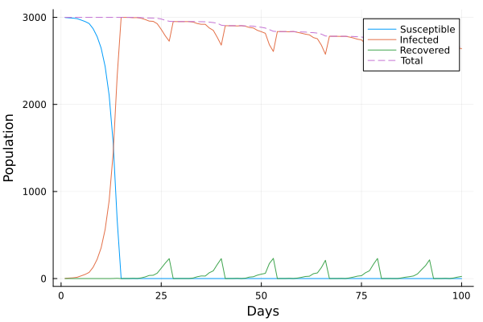
Рисунок 8: График базовой динамики S(t), I(t), R(t) и общей численности
Форма графика объясняется стандартной логикой SIR-модели. Кривая S(t) убывает, потому что восприимчивые агенты заражаются. Кривая I(t) сначала быстро растёт, так как при R_0 > 1 каждый инфицированный заражает в среднем больше одного нового агента. После достижения пика рост прекращается из-за уменьшения числа восприимчивых. Кривая R(t) накапливает переболевших. Пунктир total убывает медленно, так как часть агентов удаляется из модели из-за смертности.
Literate-версия базового скрипта была использована для генерации производных форматов. Результаты генерации чистого скрипта, Markdown-документации и Jupyter notebook представлены на рис. 9, рис. 10 и рис. 11.
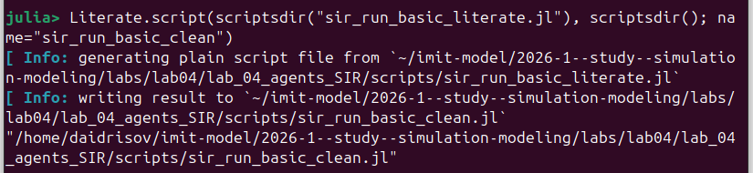
Рисунок 9: Генерация clean-версии базового скрипта

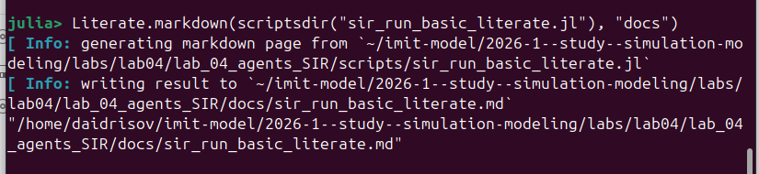
Рисунок 10: Генерация Markdown-документации для базового скрипта

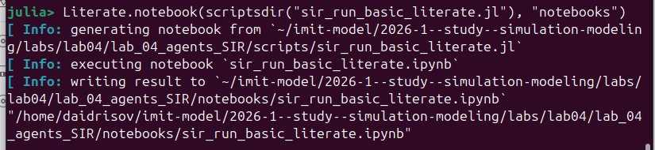
Рисунок 11: Генерация Jupyter notebook для базового скрипта

5.4 Исследование коэффициента заразности
Скрипт sir_scan_beta.jl (рис. 12) использовался для исследования порога эпидемии и чувствительности модели к параметру beta.
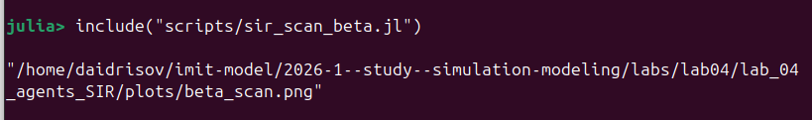
Рисунок 12: Запуск скрипта sir_scan_beta.jl
На рис. 13 показан итоговый график зависимости характеристик эпидемии от beta. При beta = 0.1 пик заражения практически отсутствует, а начиная с beta = 0.2 наблюдается резкий рост амплитуды вспышки. Это подтверждает существование порогового эффекта.
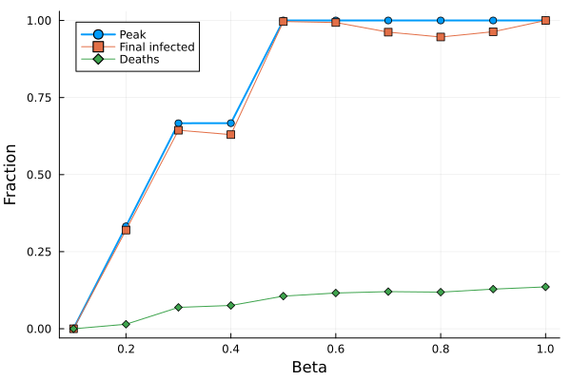
Рисунок 13: Зависимость эпидемических показателей от beta
В данном эксперименте параметр beta определяет заразность невыявленных больных. Параметр beta_det выбирается как beta / 10, то есть после выявления заражённый агент становится существенно менее опасным для окружающих. Благодаря этому на графике можно проследить именно влияние базовой интенсивности заражения на общую эпидемическую картину.
На графике представлены три основные зависимости:
- средний пик эпидемии;
- средняя конечная доля инфицированных;
- средняя доля умерших.
Такой вид графика объясняется пороговым характером эпидемии. При малых значениях beta инфекция не успевает распространиться по системе. После перехода через порог заражение начинает охватывать почти всю популяцию, из-за чего и пик, и смертность резко возрастают.
Фрагмент таблицы всех прогонов приведён на рис. 14. Он показывает, что при beta = 0.1 величина peak остаётся порядка 10^-3, а при beta = 0.2 уже появляются прогоны с пиком около единицы.
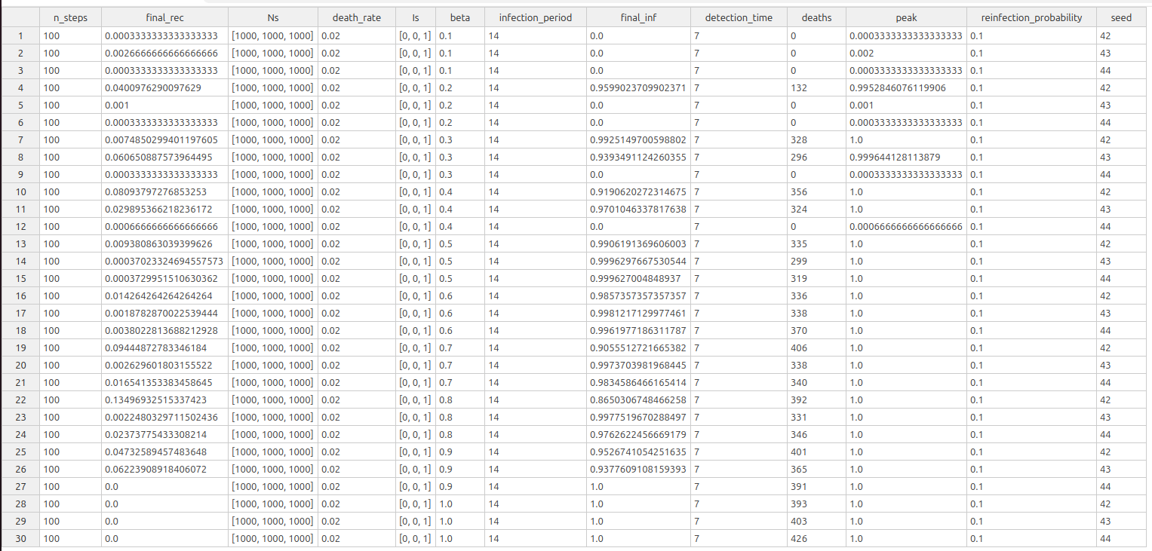
Рисунок 14: CSV-файл с результатами параметрического исследования beta
Столбцы таблицы beta_scan_all.csv означают:
- n_steps — число шагов моделирования;
- final_rec — итоговая доля выздоровевших;
- Ns — численности населения по городам;
- death_rate — вероятность смерти;
- Is — число изначально инфицированных;
- beta — исследуемый коэффициент заразности;
- infection_period — длительность болезни;
- final_inf — доля инфицированных в конце эксперимента;
- detection_time — время выявления заболевания;
- deaths — абсолютное число умерших;
- peak — максимальная доля инфицированных за весь прогон;
- reinfection_probability — вероятность повторного заражения;
- seed — зерно генератора случайных чисел.
Производные форматы для этого скрипта также были сгенерированы. Иллюстрации clean-версии, notebook и Markdown-документа представлены на рис. 15, рис. 16 и рис. 17.
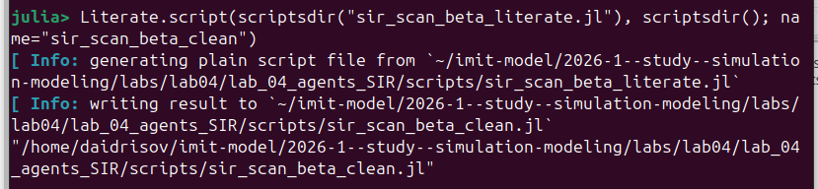
Рисунок 15: Генерация clean-версии скрипта sir_scan_beta

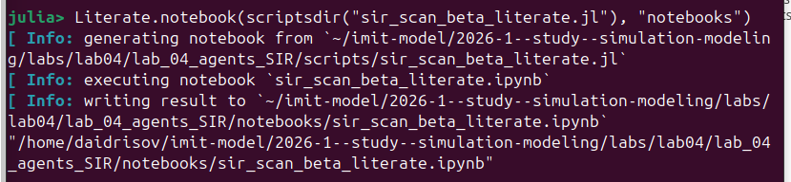
Рисунок 16: Генерация Jupyter notebook для скрипта sir_scan_beta

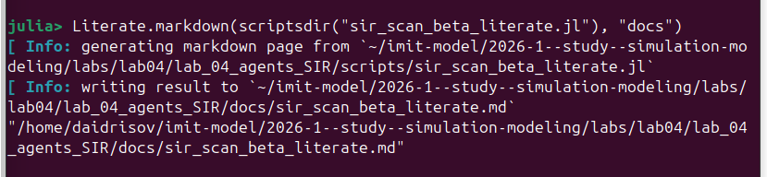
Рисунок 17: Генерация Markdown-документации для скрипта sir_scan_beta

5.5 Исследование миграции
Для анализа распространения инфекции между городами был использован скрипт sir_migration_effect.jl (рис. 18).
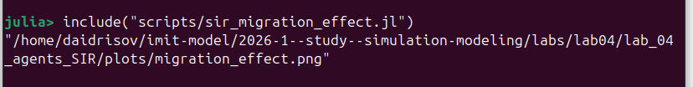
Рисунок 18: Запуск скрипта sir_migration_effect.jl
График на рис. 19 показывает зависимость времени до пика и величины пика от интенсивности миграции. Нулевая миграция даёт локальную вспышку в одном городе, а при ненулевой миграции инфекция охватывает всю систему.
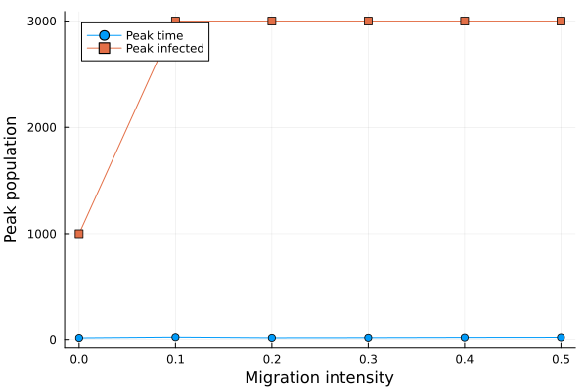
Рисунок 19: График влияния миграции на время и величину пика
Параметр migration_intensity задаёт вероятность того, что агент покинет свой текущий город. Чем он выше, тем быстрее инфекция переносится между городами. На графике одновременно показаны:
- время достижения пика;
- величина пика.
При нулевой миграции инфекция остаётся в исходном городе, поэтому пик меньше. При положительной миграции заражение переносится в остальные города, что резко увеличивает число инфицированных. Из-за стохастичности модели зависимость времени до пика не является строго монотонной.
По данным файла рис. 20 среднее время до пика среди ненулевых значений минимально при migration_intensity = 0.2, где средний пик достигается примерно на 16-м дне. Это значение далее использовалось как репрезентативное для задач с межгородским распространением.
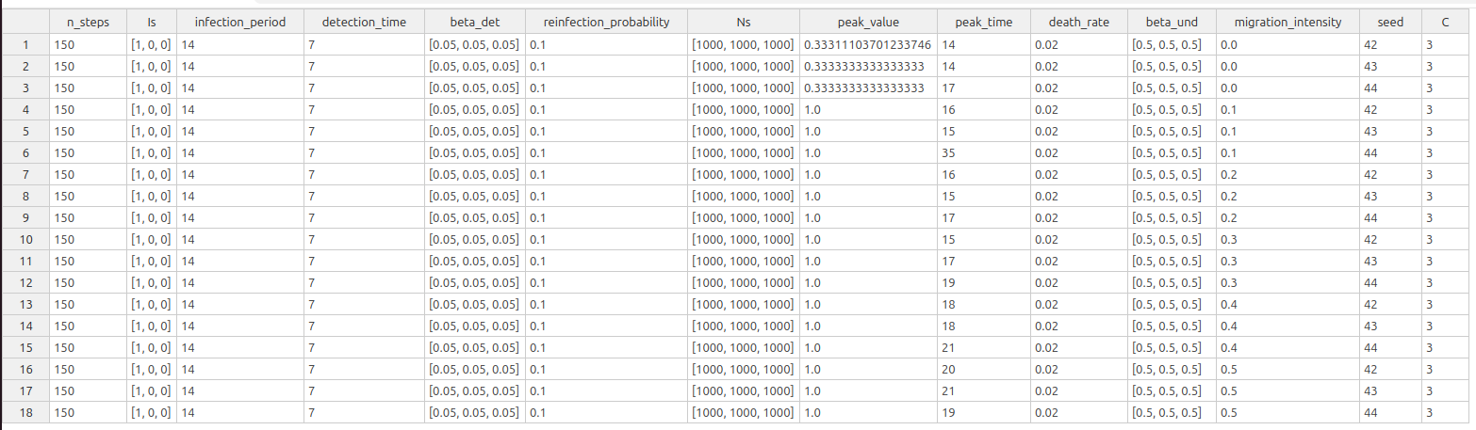
Рисунок 20: CSV-файл с результатами исследования миграции
Столбцы migration_scan_all.csv означают:
- n_steps — число шагов моделирования;
- Is — начальное распределение инфицированных;
- infection_period — длительность болезни;
- detection_time — время выявления;
- beta_det — заразность выявленных больных;
- reinfection_probability — вероятность повторного заражения;
- Ns — размеры городов;
- peak_value — максимальная доля инфицированных;
- peak_time — момент достижения пика;
- death_rate — вероятность смерти;
- beta_und — заразность невыявленных больных;
- migration_intensity — исследуемая интенсивность миграции;
- seed — зерно генератора;
- C — число городов.
Генерация производных форматов для скрипта миграции показана на рис. 21, рис. 22 и рис. 23.
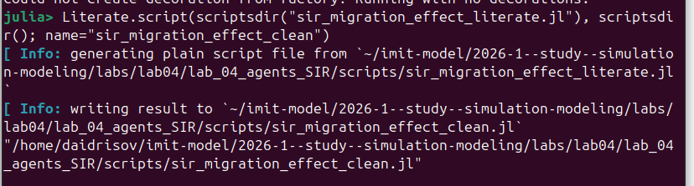
Рисунок 21: Генерация clean-версии для скрипта миграции

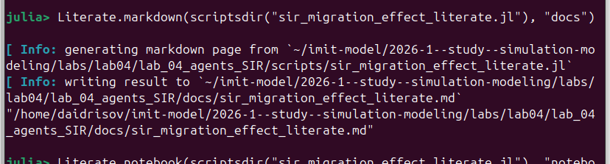
Рисунок 22: Генерация Markdown-документации для скрипта миграции

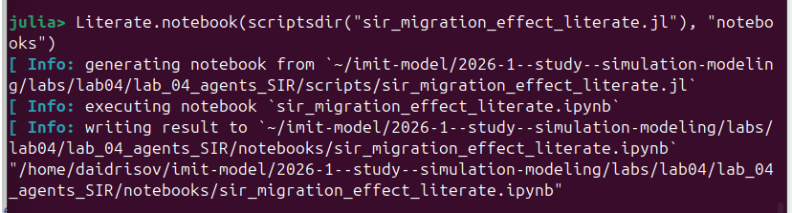
Рисунок 23: Генерация notebook для скрипта миграции

5.6 Базовая оптимизация и итоговая визуализация
Скрипт sir_optimize_parameters.jl запускал многокритериальную оптимизацию параметров (рис. 24). Поскольку эта задача вычислительно тяжёлая, её основной смысл в рамках лабораторной работы — продемонстрировать использование эволюционного поиска для управления эпидемическими показателями.
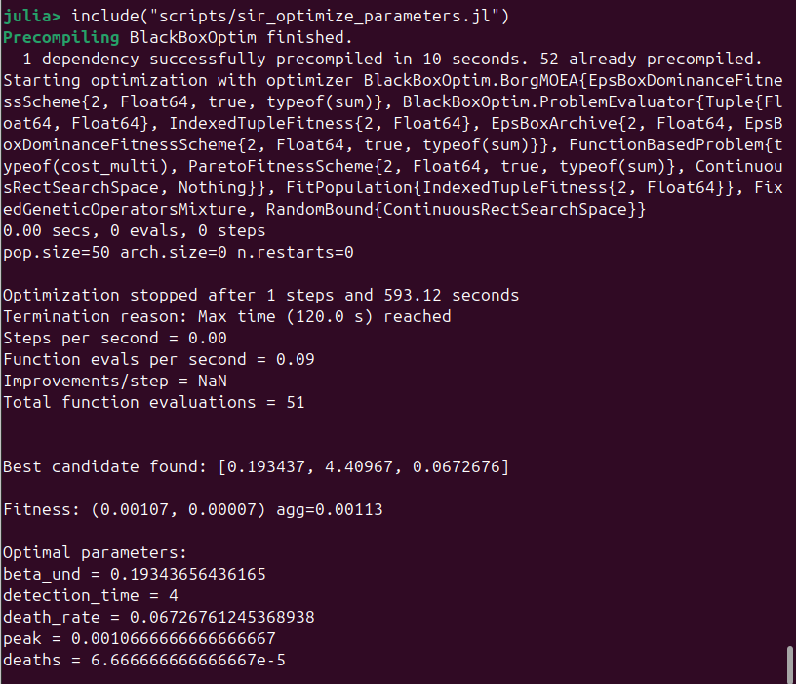
Рисунок 24: Запуск скрипта многокритериальной оптимизации
Производные форматы для скрипта оптимизации представлены на рис. 25, рис. 26 и рис. 27.
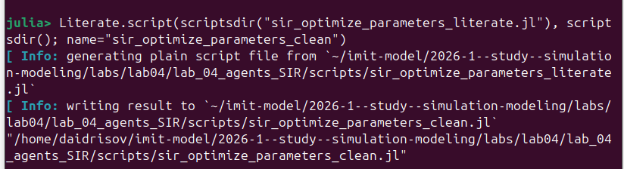
Рисунок 25: Генерация clean-версии скрипта оптимизации

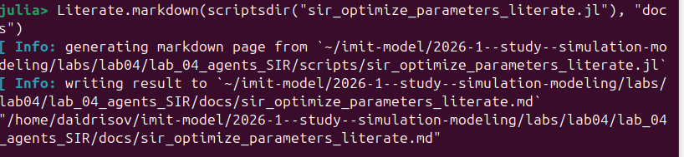
Рисунок 26: Markdown-документация скрипта оптимизации

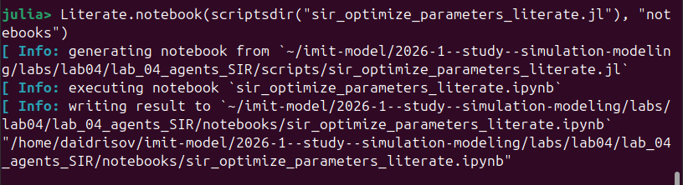
Рисунок 27: Jupyter notebook скрипта оптимизации
Скрипт sir_visualize_dynamics.jl строит сводный трёхпанельный график по результатам параметрического исследования (рис. 28). Итоговый график показан на рис. 29.
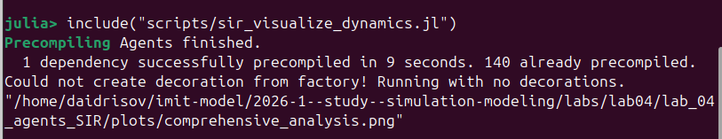
Рисунок 28: Запуск скрипта итоговой визуализации

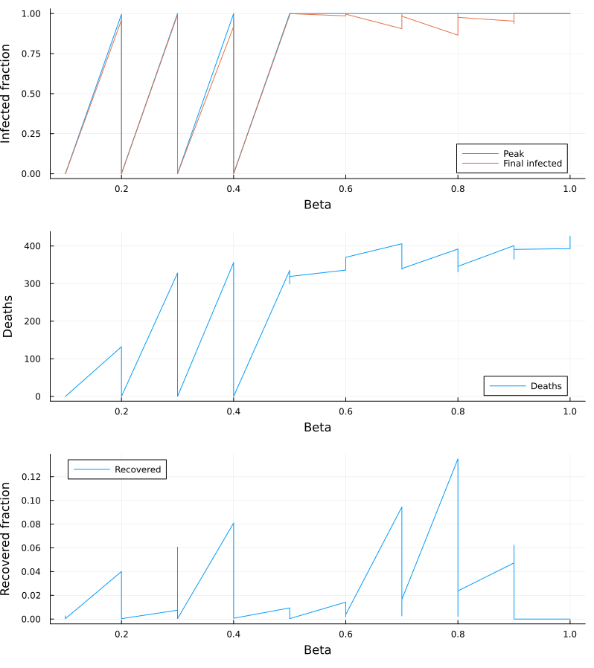
Рисунок 29: Сводный график зависимости пика, смертности и выздоровления от beta
На верхней панели рис. 29 видно пороговое возникновение эпидемии, на средней — рост числа умерших при увеличении заразности, а на нижней — насыщение доли переболевших.
Верхняя панель имеет пороговый вид, потому что система переходит от затухающей вспышки к почти полному охвату популяции. Средняя панель растёт вслед за ростом заражения: чем больше агентов проходят через инфекцию, тем больше итоговая смертность. Нижняя панель выходит на насыщение, потому что при больших beta почти вся популяция успевает переболеть.
Генерация производных форматов итоговой визуализации показана на рис. 30, рис. 31 и рис. 32.
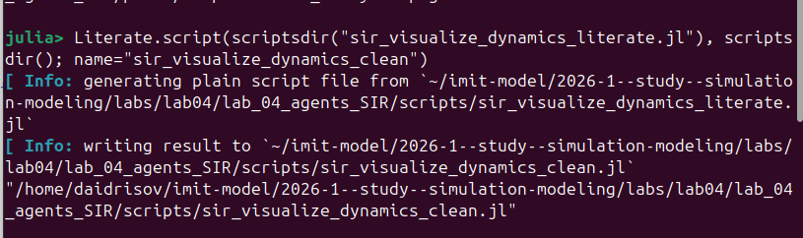
Рисунок 30: Генерация clean-версии итоговой визуализации

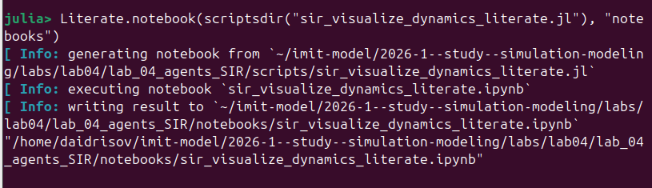
Рисунок 31: Jupyter notebook итоговой визуализации

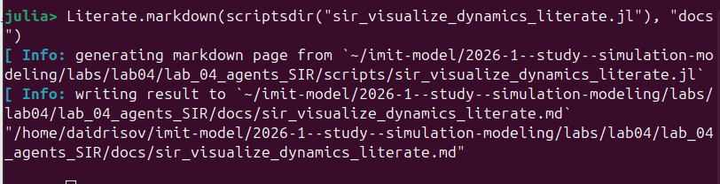
Рисунок 32: Markdown-документация итоговой визуализации

6. Дополнительные задания

6.1 Задание 1. Базовый уровень
Для базового уровня был использован уже полученный график рис. 8. По формуле
$$R_{0}=\frac{β}{γ}=\frac{0.5}{1/14}=7$$
получаем значение R_0 > 1, что соответствует устойчивому развитию эпидемии. Наблюдаемая динамика на графике полностью согласуется с этим выводом: заражение быстро растёт, а затем почти вся популяция проходит через состояние I.

6.2 Задание 2. Исследование порога
Порог эпидемии анализировался по результатам beta_scan_all.csv. В соответствии с условием задачи эпидемия считается возникшей, если пик I превышает 5% популяции. По данным рис. 14 при beta = 0.1 это условие не выполняется, а при beta = 0.2 уже появляются траектории с выраженной вспышкой. Следовательно, практический порог в данной стохастической модели лежит между 0.1 и 0.2.
Теоретический порог из условия R_0 = 1 равен beta = 1/14 ≈ 0.071, поэтому практический порог оказался выше. Это расхождение объясняется конечным размером популяции, случайностью передачи и структурой модели.

6.3 Задание 3. Эффект гетерогенности
Для исследования неоднородности был подготовлен отдельный скрипт sir_heterogeneity_effect.jl (рис. 33). В нём использовались разные коэффициенты заразности по городам: [0.3, 0.5, 0.8].
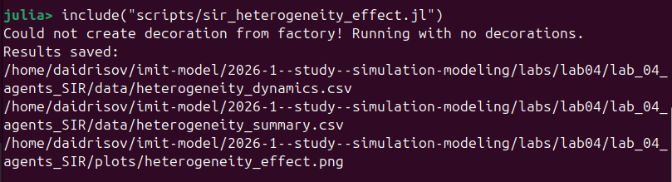
Рисунок 33: Запуск скрипта исследования гетерогенности
Итоговый график рис. 34 показывает отдельные траектории S, I, R для каждого города. Видно, что города с большей заразностью выходят на более высокий и более ранний пик.
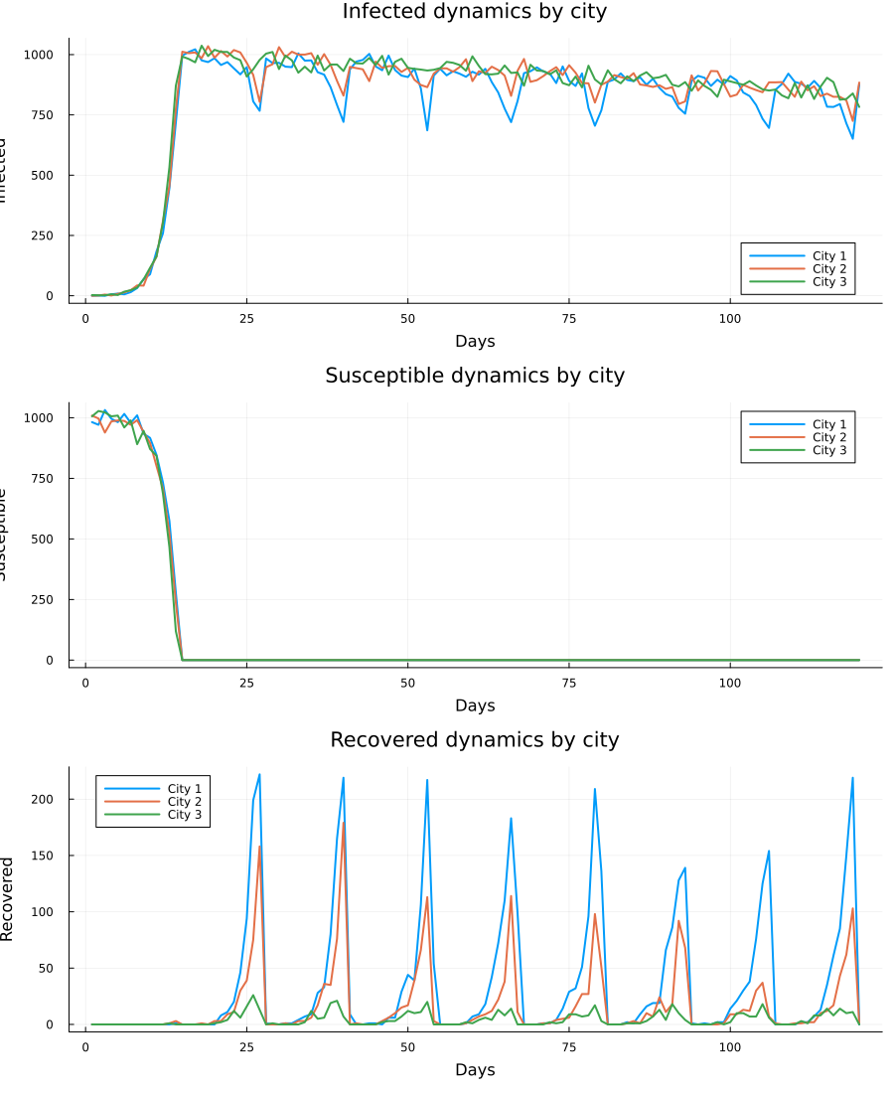
Рисунок 34: График динамики по городам при неоднородных параметрах
Таблица динамики по времени представлена на рис. 35, а сводка пиков по городам — на рис. 36. По итоговым данным максимальные пики составили 1022, 1035 и 1037 человек соответственно, что подтверждает усиление эпидемии в более «заразных» городах.
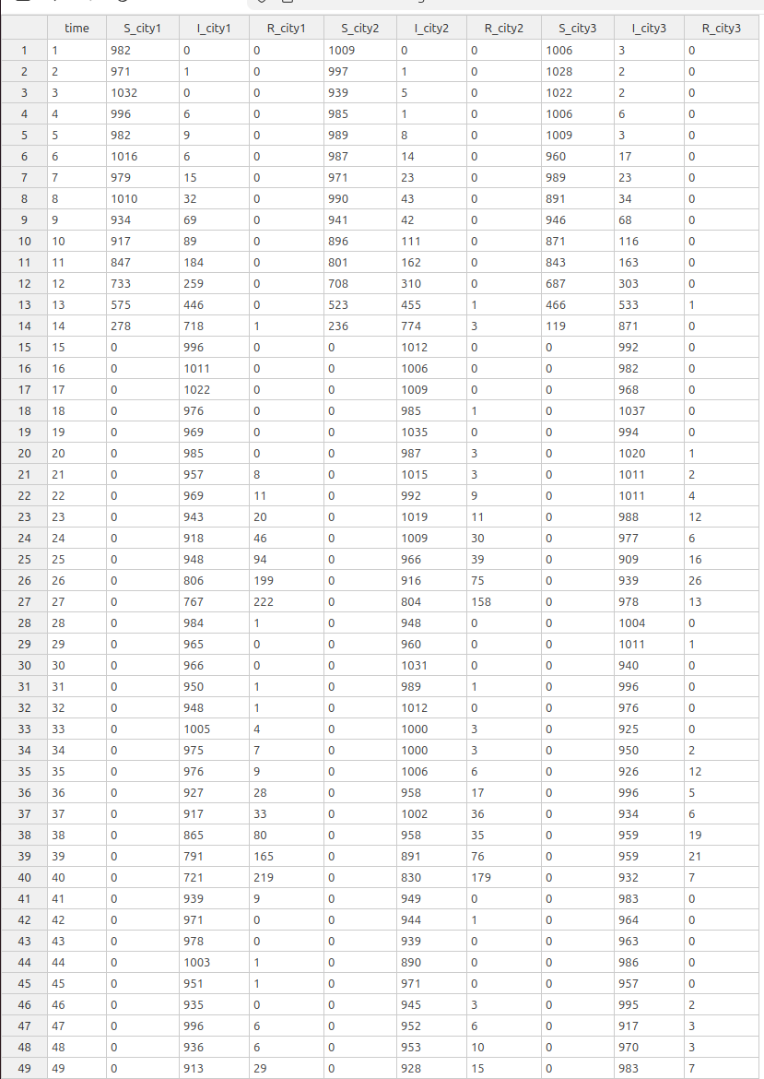
Рисунок 35: CSV-файл полной динамики для гетерогенного случая

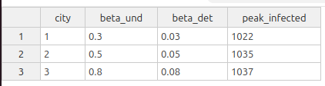
Рисунок 36: Сводная таблица по гетерогенности городов
В таблице heterogeneity_dynamics.csv столбец time задаёт шаг моделирования, а столбцы S_city*, I_city*, R_city* показывают распределение агентов по классам в каждом из трёх городов. Таблица heterogeneity_summary.csv содержит номер города, значения beta_und, beta_det и максимальное число инфицированных.
График рис. 34 выглядит именно так, потому что увеличение beta ускоряет распространение инфекции в конкретном городе. Поэтому у города с наибольшей заразностью пик выше и достигается быстрее.
Генерация literate-производных форматов для задания 3 иллюстрируется на рис. 37, рис. 38 и рис. 39.
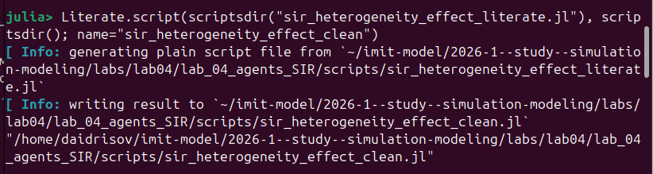
Рисунок 37: Генерация clean-версии гетерогенного скрипта

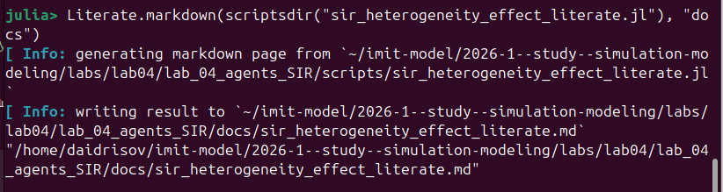
Рисунок 38: Literate-версия скрипта гетерогенности

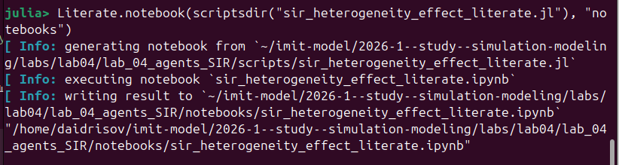
Рисунок 39: Jupyter notebook для гетерогенного сценария

6.4 Задание 4. Миграция
Пункт 4 опирается на эксперимент миграции, уже описанный в основном разделе. Его смысл заключается в нахождении интенсивности миграции, при которой эпидемия быстрее всего распространяется между городами.
По данным рис. 20 формально минимальное среднее время до пика наблюдается при нулевой миграции, однако это локальная вспышка в одном городе. Если рассматривать именно межгородское распространение, то среди ненулевых значений минимальное среднее время до пика достигается при migration_intensity = 0.2. Следовательно, именно это значение можно считать оптимальным с точки зрения скорости переноса инфекции между городами.

6.5 Задание 5. Карантинные меры
Для анализа карантина была реализована отдельная модель, в которой миграция из города прекращается после превышения порога инфицированности. Скрипт запуска показан на рис. 40.
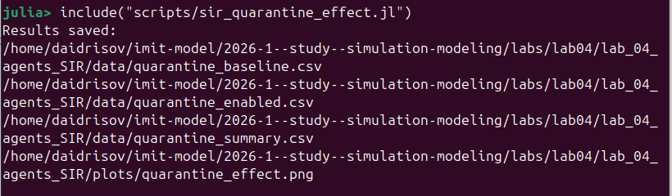
Рисунок 40: Запуск скрипта сценария с карантином
Сравнительный график рис. 41 содержит три панели: число инфицированных, общую численность популяции и моменты закрытия городов. Он показывает, что в выбранной настройке карантин немного сдвигает пик вправо и снижает итоговое число умерших.
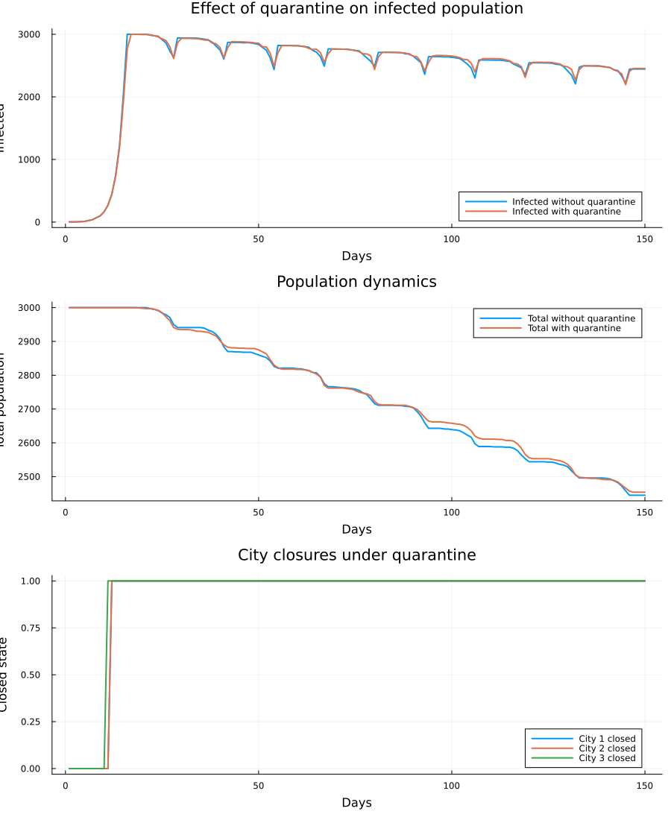
Рисунок 41: Сравнение сценариев без карантина и с карантином
Содержимое базового и карантинного CSV-файлов показано на рис. 42 и рис. 43, а итоговая сводка — на рис. 44. В рассматриваемом эксперименте число умерших уменьшилось с 555 до 546, а время достижения пика сдвинулось с 16 до 17 дней.
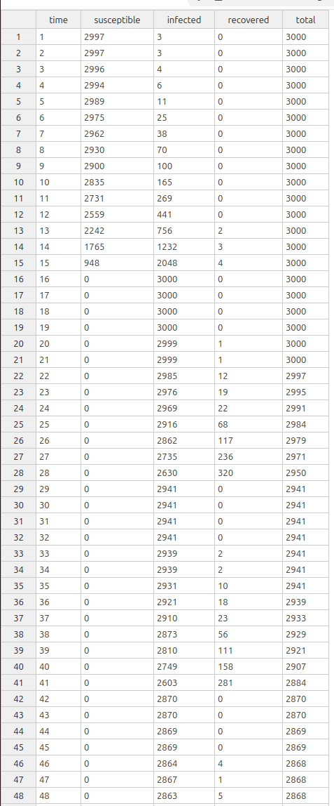
Рисунок 42: Базовый сценарий без карантина

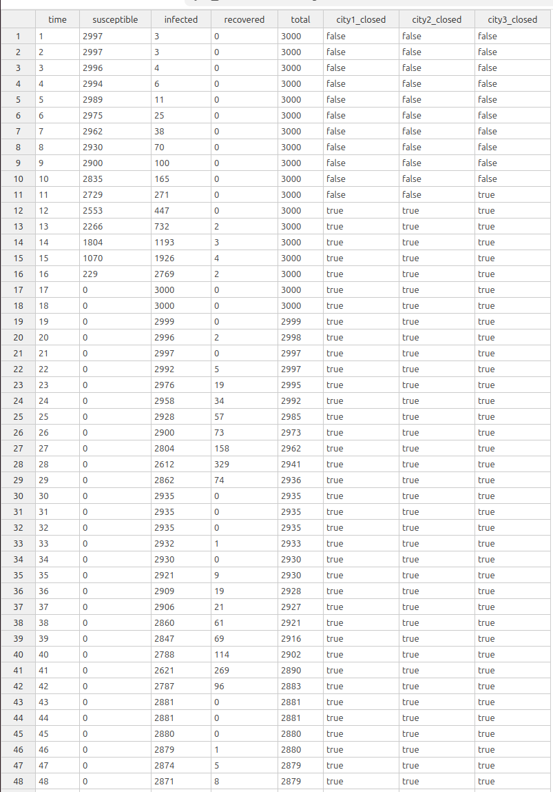
Рисунок 43: Сценарий с включённым карантином

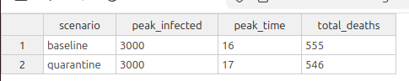
Рисунок 44: Сводная таблица по карантинному сценарию
В quarantine_baseline.csv и quarantine_enabled.csv столбцы susceptible, infected, recovered и total описывают общую динамику по всей системе. Дополнительные столбцы city1_closed, city2_closed, city3_closed в карантинном сценарии показывают моменты закрытия городов. В quarantine_summary.csv собраны итоговые показатели: сценарий, пик заражения, время до пика и суммарное число умерших.
Форма графика рис. 41 показывает, что карантин в этой настройке не устраняет внутреннее распространение инфекции в уже заражённом городе, но замедляет межгородской перенос. Поэтому пик сдвигается по времени и смертность немного уменьшается.
Производные форматы карантинного скрипта представлены на рис. 45, рис. 46 и рис. 47.
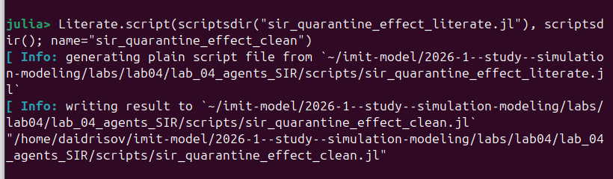
Рисунок 45: Генерация clean-версии карантинного скрипта

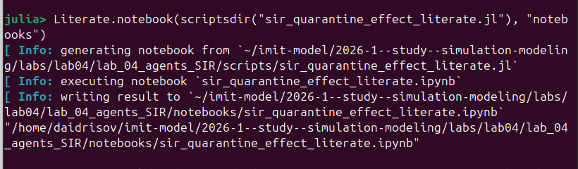
Рисунок 46: Jupyter notebook карантинного сценария

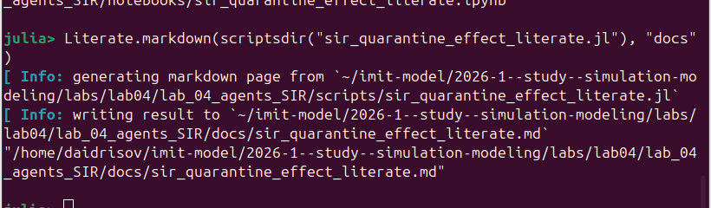
Рисунок 47: Markdown-документация карантинного сценария

6.6 Задание 6. Оптимизация с ограничением на пик
Для шестого задания был подготовлен отдельный скрипт sir_optimize_with_constraint.jl, минимизирующий смертность при условии peak <= 0.3 (рис. 48).
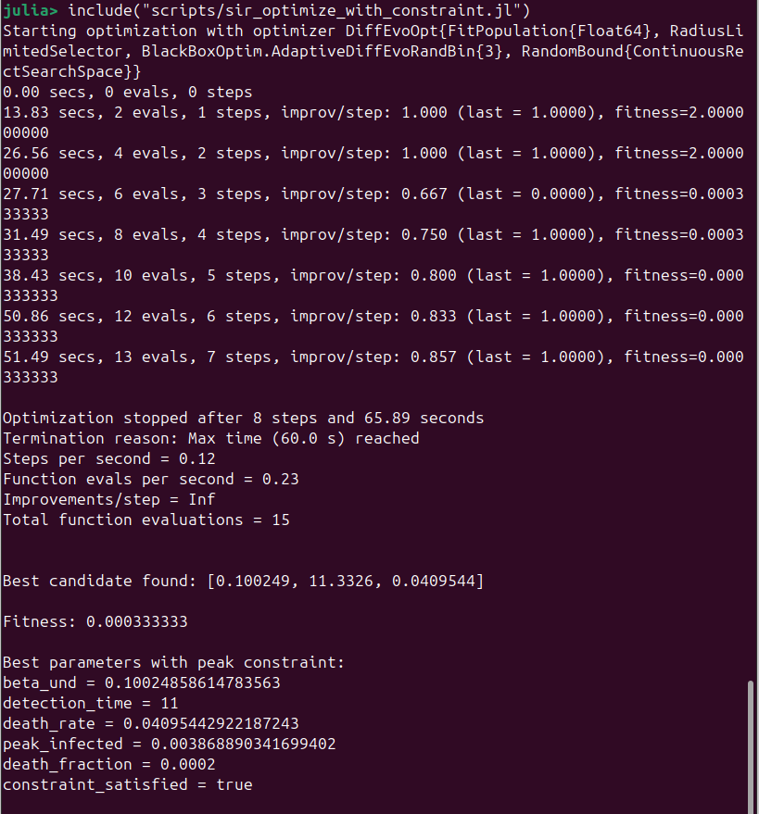
Рисунок 48: Запуск ограниченной оптимизации
Результаты генерации clean-версии, Markdown-документации и notebook для ограниченной оптимизации показаны на рис. 49, рис. 50 и рис. 51.
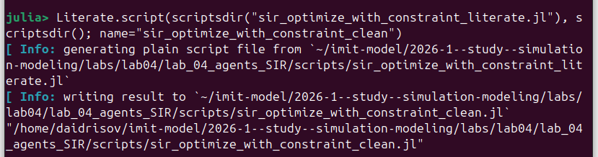
Рисунок 49: Генерация clean-версии ограниченной оптимизации

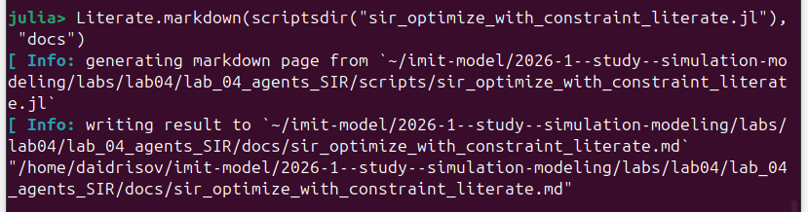
Рисунок 50: Markdown-документация ограниченной оптимизации

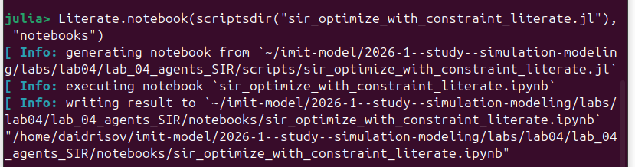
Рисунок 51: Jupyter notebook ограниченной оптимизации
Итоговая таблица параметров представлена на рис. 52. Найденное решение имеет beta_und ≈ 0.463, detection_time = 3, death_rate ≈ 0.0657, при этом peak_infected ≈ 0.2003, death_fraction = 0.0524, а ограничение на пик удовлетворено (true).
Рисунок 52: CSV-файл с результатами оптимизации при ограничении на пик
Столбцы optimization_with_constraint.csv означают:
- beta_und — найденная базовая заразность;
- detection_time — найденное время выявления;
- death_rate — коэффициент смертности;
- objective — значение целевой функции;
- peak_infected — средний пик инфицированных;
- death_fraction — средняя доля умерших;
- satisfies_constraint — выполнено ли ограничение peak <= 0.3.
Полученный результат объясняется тем, что целевая функция штрафует все решения с пиком выше 30%. Поэтому оптимизатор выбирает область параметров, где выявление происходит рано, а пик удаётся удержать ниже заданного порога.
Таким образом, задача с ограничением была решена корректно: модель нашла параметры, при которых пик остаётся ниже 30%, а смертность минимизируется в рамках выбранного алгоритма поиска.

7. Выводы
В ходе лабораторной работы была реализована агентная версия эпидемиологической модели SIR на языке Julia с использованием Agents.jl и DrWatson. Были выполнены основные вычислительные эксперименты: базовый запуск, исследование коэффициента заразности, анализ миграции, оптимизация параметров и сводная визуализация.
Дополнительные задания позволили расширить исследование модели. Был вычислен и интерпретирован базовый показатель R_0, найден практический порог возникновения эпидемии, исследован эффект неоднородности параметров по городам, оценено влияние миграции, реализован карантинный сценарий и выполнена оптимизация с ограничением на пик заболеваемости. Все основные скрипты были представлены также в literate-формате, а из них были сгенерированы производные .jl, .ipynb и .md-версии.

Список литературы
1. Kermack W. O., McKendrick A. G. A Contribution to the Mathematical Theory of Epidemics // Proceedings of the Royal Society A. 1927. Т. 115, № 772. С. 700–721.
2. Hethcote H. W. The Mathematics of Infectious Diseases // SIAM Review. 2000. Т. 42, № 4. С. 599–653.
3. Datseris G., Vahdati A. R., DuBois T. C. Agents.jl: a performant and feature-full agent-based modeling software of minimal code complexity // SIMULATION. 2022. Т. 98, № 4. С. 313–332.
4. Datseris G. DrWatson.jl: the perfect sidekick to your scientific inquiries. 2020.
5. Arenas F. E., contributors. Literate.jl. 2026.
6. Knuth D. E. Literate Programming // The Computer Journal. 1984. Т. 27, № 2. С. 97–111.
7. Borg M., contributors. BlackBoxOptim.jl. 2026.

